Baja California Sur

DIRECCION DE CONTROL DE OBRAS

Manto fiscalizable:

$68'629,367.71
c ICONTRIU.ORIA

·· BCSnosUNE CONTRALORIA GENERAL DE BAJA CALIFORNIA SUR
DEPARTAMENTO DE SUPERVISION Y FISCALIZACION
Auditorfa Numero:
Observaci6n Numero:
Manto fiscalizado:
Manto de la irregularidad:
BCS/PROAGUA -SFA/21
01

$38'446,024.02
Sin Cuantificar
GDERAL

'

ClDULA DE OBSERVACIONES
FECHA: 10 de d'1c.1embre de

Entidad Federativa: Baja California Sur | Ente Auditado: Secretarfa de Finanzas y Administraci6n del Gobierno del Estado de Baja California Sur.
Programa: Programa de Agua Potable, Drenaje y Tratamiento (PROAGUA) | Ejercicio Presupuestal:2020

O B S E R V A C l 6 N R E C O M E N D A C I O N E S

Operaciones Contables Presupuestarias y Patrimoniales Realizadas sin Contar con la Documentaci6n Comprobatoria.
Con motivo de la auditorfa BCS/PROAGUA-SFN 21 y de conformidad con el acta de inicio de auditoria formalizada el 27 de octubre de 2021, se solicit6 a la Secretarfa de Finanzas y Administraci6n del Gobierno del Estado de Baja California Sur, la informaci6n y documentaci6n relacionada con las recursos federales transferidos al Estado de Baja California Sur, a traves del Convenio Marco de Coordinaci6n y del Anexo de Ejecuci6n PROAGUA 03- 01/20; correspondiente al "Programa Agua Potable, Alcantarillado y Saneamiento", del ejercicio presupuestal 2020; presentando los anexos de ejecuci6n y sus modificaciones debidamente formalizados, en donde se indican los importes convenidos; conforme a lo siguiente:

Anexo de Ejecuci6n Fecha Monto Anexo de Ejecuci6n PROAGUA 03-01/20 27/rna rzo/2020 $84'163,043.87
Primer Modificatorio al Anexo de Ejecuci6n
31/rnarzo/2020 $82'451,939 .90
PROAGUA 03-01/20

Segundo Modificatorio al Anexo de Ejecuci6n
21/julio/2020 $83'190,724.21
Correctiva
La Secretarfa de Finanzas y Administraci6n del Gobierno del Estado de Baja California Sur, debera presentar la documentaci6n e informaci6n tecnica y financiera, referente a la aplicaci6n,
comprobaci6n, registro y destine de los recurses faltante de entregar
dentro del proceso de los trabajos de auditorfa y documentara a la Contralorfa General de Baja California Sur copia certificada de las documentos que validen o acrediten las acciones realizadas al respecto.

En caso de que la Secretarfa de Finanzas y Administraci6n del Gobierno del Estado de Baja California Sur, no desvirtue totalmente las conductas detectadas coma irregulares dentro del plaza de 45 dfas habiles, conforme al artfculo 311, fracci6n VI, del Reglamento de la Ley Federal de Presupuesto y Responsabilidad Hacendaria, la Contralorfa General de Baja California Sur, con base en las clausulas SEXTA, FRACCION VI y DECIMA CUARTA del Acuerdo de
Coordinaci6n en Materia de Control lnterno, Fiscalizaci6n,
Prevenci6n, Detecci6n, Disuasi6n de Hechos de Corrupci6n y Mejora

.. PROAGUA 03-01/20
Tercer Modificatorio al Anexo de Ejecuci6n PROAGUA 03-01/20
-- -
04/septiernbre/2020 $80'460,395. 95
de la Gesti6n Gubernamental que celebran la Secretarfa de la Funci6n Publica y el Ejecutivo del Estado Libre y Soberano de Baja California Sur; instrumentara las procedimientos de conformidad a

Cuarto Modificatorio al Anexo de Ejecuci6n
PROAGUA 03-01/20 12/octubre/2020 $68'629,367.71
lo establecido en el artfculo 10 de la Ley General de

... _;1 Responsabilidades Administrat i , y la Ley de Responsab' ·dades \

L_ ---¥- +r

- BCSnosUNE CONTRALOR[A GENERAL DE BAJA CALIFORNIA SUR
Baja California Sur DIRECC16N DE CONTROL DE OBRAS
DEPARTAMENTO DE SUPERVISl6N Y FISCALIZAC16N

Auditoria Numero: Observaci6n Numero: Manto fiscalizable: Manto fiscalizado:

BCS/PROAGUA-SFA/21 01
$68'629,367.71
$38'446,024.02

COHTRAl.ORJA GEJIERAL
I
c
' -

Manto de la irregularidad: Sin Cuantificar

Cl DULA DE OBSERVACIONES

FECHA: 10 de diciembre de 2021

Entidad Federativa: Baja California Sur | Ente Auditado: Secretarfa de Finanzas y Administraci6n del Gobierno del Estado de Baja California Sur.
Programa: Programa de Agua Potable. Drenaje y Tratamiento (PROAGUA) | Ejercicio Presupuestal: 2020

O B S E R V A C 1 6 N R E C O M E N D A C I O N E S

De lo anterior; la Secretarfa de Hacienda y Credito Publico, a traves de la Tesorerfa de la Federaci6n ministr6 a la Secretarfa de Finanzas y Administraci6n del Gobierno del Estado de Baja California Sur, el monto correspondiente al recurso Federal por apartado de acuerdo a lo establecido y formalizado en el cuarto y ultimo modificatorio de fecha 12 de octubre de 2020, por un importe de $32'356,552.95; de acuerdo a lo siguiente:
PROAGUA Fuentes de Financiamiento
Administrativas del Estado y Municipios de Baja California Sur. En caso de que la instancia administradora atienda los requerimientos solicitados que den lugar a la solventaci6n de lo observado, quedara sin efecto el procedimiento referido.

Preventiva
La Secretarfa de Finanzas y Administraci6n del Gobierno del Estado de Baja California Sur, debera notificar a la Contralorfa General de

Subprograma '
'
Apartado

Federal I Estatal
I Municipal I

Otros
Total
Baja California Sur, las acciones o actividades que implementara y/o
llevara a la practica, para evitar la recurrencia de esta observaci6n,

Urbano
·1 $12'297,503.23

$700,000.00 I $10'682,778.59
$5'442.090.26 I

$29'122,372.08
presentando ademas la evidencia documental que acredite dichas

(APAUR) I !
Apartado I
Rural $8'989,087.41 $3'132.570.94 I $1'543265.67 $767,075.00
(APARURAL)

Proyecto para el Desarrollo
Integral de I
Organismos

I $14'431,999.02
acciones.

Operadores de Agua y Saneamiento (PRODI)
Apartado I
I
$6'019,694.32 $1'406,517.47 $7716,507 .60 $0.00 $15'142,719.39

I

Agua Limpia $473,097.00 (AAL)
$850,382.66 $0.00 $0.00 $1'323,479.66

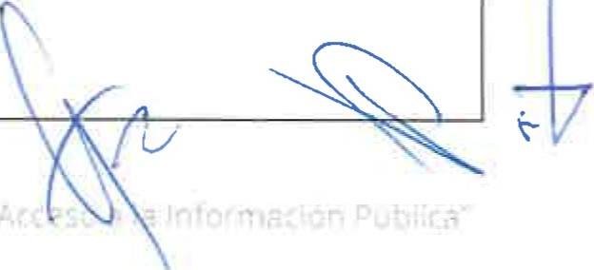

Baja California Sur

DIRECCl6N DE CONTROL DE OBRAS

Monto fiscalizable:

$68'629,367.71

CONTRAl.ORJA
I
c
'..

BCSnosUNE CONTRALORrA GENERAL DE BAJA CALIFORNIA SUR
DEPARTAMENTO DE SUPERVIS16N Y FISCALIZACl6N
Auditoria Numero:
Observaci6n Numero:
Monto fiscalizado:
BCS/PROAGUA-SFA/21
01

$38'446,024.02
GDEIAL
....

Monto de la irregularidad: Sin Cuantificar

Cl DULA DE OBSERVACIONES

FECHA: 10 de diciembre de 2021

Entidad Federativa: Baja California Sur | Ente Auditado: Secretaria de Finanzas y Administraci6n del Gobierno del Estado de Baja California Sur.
Programa: Programa de Agua Potable, Drenaje y Tratamiento (PROAGUA) | Ejercicio Presupuestal:2020

O B S E R V A C l 6 N R E C O M E N D A C I O N E S
' PROAGUA Fuentes de Financiamiento
I I I
Total
Subprograma Federal I Estatal Municipal Otros Planta de I
Tratamiento
de Aguas $4'577, 170.99 $0.00 $3'360,881 .62 $670,744.95 $8'608,797.56
Residuales I
(PTAR)
Total $32'356,552.95 $6'089,471.07 I $23'303,433.48 I $6'879,910.21 $68'629,367.71

De los requerimientos de informaci6n y documentaci6n solicitados a la Secretarfa de Finanzas y Administraci6n del Gobierno del Estado de Baja California Sur, mediante oficio numero CG/2912/2021 de fecha 13 de octubre de 2021; y a traves del cual se informo acerca del levantamiento del acta de inicio BCS/PROAGUA-SFN21; asf como la entrega de la informaci6n para el dfa 27 de octubre del 2021, referente a los recursos del "Programa Agua Potable, Alcantarillado y Saneamiento" (PROAGUA), del ejercicio presupuestal 2020.
De lo anterior; la Secretarfa de Finanzas y Administraci6n del Gobierno del Estado de Baja California Sur mediante oficio numero SFyA-SF-CSA- 0112/2021 de fecha 27 de octubre de 2021, dio respuesta parcial a los requerimientos de informaci6n y documentaci6n solicitados, sin dar respuesta ni proporcionar documentaci6n e informaci6n, de acuerdo a lo siguiente:
Fecha Compromise
28 de febrero de 2022
Par la Secretarfa de Finanzas y Administraci 6n
Gobierno del Estado de Baja California Sur

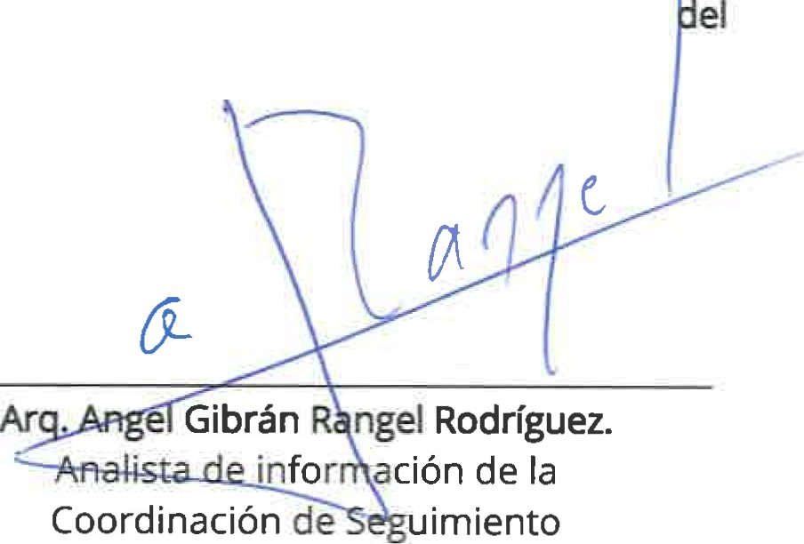

- :J,, Baja California Sur

DIRECCION DE CONTROL DE OBRAS

Manto fiscalizable:

$68'629,367.71

CONTllAl.OIUA
I
c
' .

BCSnosUNE CONTRALOR[A GENERAL DE BAJA CALIFORNIA SUR
DEPARTAMENTO DE SUPERVISION Y FISCALIZACION
Auditor fa Numero:
Observaci6n Numero:
Manto fiscalizado:
BCS/PROAGUA-SFA/ 21
01

$38'446,024.02
GIEMRAL

Monto de la irregularidad: Sin Cuantificar

ClDULA DE OBSERVACIONES

FECHA: 1O de diciembre de 2021

Entidad Federativa: Baja California Sur | Ente Auditado: Secretarfa de Finanzas y Administraci6n del Gobierno del Estado de Baja California Sur.
Programa: Programa de Agua Potable, Drenaje y Tratamiento (PROAGUA) | Ejercicio Presupuestal: 2020

O B S E R V A C l 6 N R E C O M E N D A C I O N E S
I. Marco Legal y Normativo.
1.2. Actas de la Comisi6n de Regulaci6n y Seguimiento (CORESE) correspondientes al ejercicio 2020 (ordinarias y extraordinarias), debiendo de notificar que se entregan todas las actas de sesi6n que fueron generadas para la aplicaci6n de los recursos. Asimismo, se deberan adjuntar las solicitudes de traspasos validadas par la CONAGUA.
II. Organizaci6n de la Gesti6n.
11.1 . Relacion del personal responsable de la aplicaci6n del subsidio, en sus etapas de planeaci6n, ejecuci6n y seguimiento , que contenga la siguiente informaci6n: nombramientos donde se especifique el puesto y periodos en las que ocupa el cargo; Registro Federal de Contribuyentes con Homo clave; Clave Cmica de Registro de Poblaci6n; domicilios particulares; y numeros telef6nicos actuales, correo electr6nico, constancias de mayorfa, nombramientos, identificaciones oficiales, constancias de movimiento (alta y baja, en su caso). ANEXO 1
IV. lnformaci6n contable y presupuestal.
IV.1 lnforme fisico-financiero firmado (impreso y en media magnetico, en formato de Excel) de las obras y acciones financiadas con las recursos, que identifique la estructura financiera, detallando las obras y acciones que se realizaron con mezcla de recursos de otros programas, y que especifique la aportaci6n de cada fuente de Financiamiento, ejecutor y la modalidad de adjudicaci6n.
\,

- · .,. ·o -,, Baja California Sur

DIRECC16N DE CONTROL DE OBRAS

Manto fiscalizable:

$68'629,367 .71
c ICOHTIIAl.ORJA

- BCSnosUNE CONTRALOR(A GENERAL DE BAJA CALIFORNIA SUR
DEPARTAMENTO DE SUPERVIS16N Y FISCALIZAC16N
Auditoria Numero:
Observaci6n Numero:
Manto fiscalizado:
BCS/PRaAGUA-SFA/21
01

$38'446,024.02
GOERAL
L· t .-

Manto de la irregularidad: Sin Cuantificar

ClDULA DE OBSERVACIONES

FECHA: 10 de diciembre de 2021

Entidad Federativa: Baja California Sur | Ente Auditado: Secretaria de Finanzas y Administraci6n del Gobierno del Estado de Baja California Sur.
Programa: Programa de Agua Potable, Drenaje y Tratamiento (PROAGUA) | Ejercicio Presupuestal: 2020

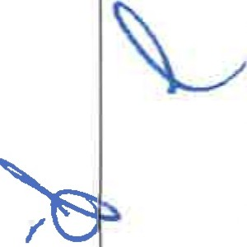O B S E R V A C l 6 N R E C O M E N D A C I O N E S
    - Reportes presupuestales:
De ingresos y egresos (flujo de efectivo). Analftico de ingresas presupuestarias.
Analftico del ejercicio del presupuesta de egresos.
    - Canciliaci6n entre los ingresos presupuestarios y contables, asf coma entre las egresas presupuestarias y las gastas contables .
IV.3 Reparte del manta y aplicaci6n de las rendimientas financieros generados por la inversion de las recursos, durante el ejercicio 2020 y lo correspandiente en 2021 .
  - Cuenta Publica Estatal 2020, dande se indiquen los rubros del recurso revisada.
  - Balanza de comprobaci6n acumulada a detalle hasta el ultimo nivel de manera impresa debidamente validada par el area que genera la informaci6n y en archivo electr6nico en formata Excel, par el periada del1 de enero al 31 de diciembre de 2020 y al 31 de marza 2021 .
- Destina de las recurses.
  - Reparte analftico de recursos ejercidos par capitula, concepta del gasta y unidad administrativa, par el ejercicia fiscal 2020, firmados (impresos y en media magnetico, en formato de Excel).
  - En el caso de haber realizado reintegros se requiere:

- Oficia donde se indica que se realiz6 el reintegro.

r Baja C,,li'ornla Sur

DIRECCl6N DE CONTROL DE OBRAS

Monto frscalizable:

$68'629,367 .71
c IOONTIIAl.ORIA

BCSnosUNE CONTRALORrA GENERAL DE BAJA CALIFORNIA SUR
DEPARTAMENTO DE SUPERVISl6N Y FISCALIZACl6N
Auditoria Numero:
Observac i6n Numero:
Monto fiscalizado:
BCS/PROAGUA-SFA/ 21
01 L
I '

$38'446,024.02

Monto de la irregularidad: Sin Cuantifr car

Cl DULA DE OBSERVACIONES

FECHA: 10 de diciembre de 2021

Entidad Federativa: Baja California Sur | Ente Auditado: Secretarfa de Finanzas y Administraci6n del Gobierno del Estado de Baja California Sur.
Programa: Programa de Agua Potable, Drenaje y Tratamiento (PROAGUA) | Ejercicio Presupuestal: 2020

O B S E R V A C l 6 N R E C O M E N D A C I O N E S

- Linea de captura de TESOFE.
- Transferencia electr6nica.
- Estado de cuenta bancario del mes de donde sali6 el pago para el reintegro.
V.3 Requisitar el Anexo 5, en terminos de los gastos de operaci6n del PROAGUA
y por cada uno de sus apartados .
VI. Transparencia.
Vl.1. lnformes trimestrales reportados en el Portal Aplicativo de Secretaria de Hacienda (PASH), incluir la evidencia documental del envio. (Presentar link de descarga).
Vl.2. Publicaci6n de los informes trimestrales en su respectivo 6rgano local de difusi6n o en su pagina electr6nica o medios locales de difusi6n, considerando los plazos establecidos en la normativa, incluir la evidencia documental de la publicaci6n.
Derivado de lo anterior, la Contralorfa General de Baja California Sur emiti6 el oficio numero CG/3485/2021, de fecha 24 de noviembre de 2021, recepcionado por la Secretarfa de Finanzas y Administraci6n del Gobierno
del Estado de Baja California Sur, donde se reiter6 la solicitud de la informaci6n y documentaci6n, y estableci6 un plazo de entrega de 3 dfas habiles a partir de su recepci6n.

,,_ Baja California Sur

DIRECCION DE CONTROL DE OBRAS

Manto fiscalizable:

$68'629,367.71

CO .ORJA
NTRAl
IERA
I .
c
'

- BCSnosUNE CONTRALORIA GENERAL DE BAJA CALIFORNIA SUR
Auditoria Numero:
Observaci6n Numero:
BCS/PROAGUA-SFA/21
01
GD L

DEPARTAMENTO DE SUPERVISION Y FISCALIZACION
Manto fiscalizado :
w
$38'446,024.02

Manto de la irregularidad: Sin Cuantificar

CEDULA DE OBSERVACIONES

FECHA: 10 de diciembre de 2021

Entidad Federativa: Baja California Sur | Ente Auditado: Secretarfa de Finanzas y Administraci6n del Gobierno del Estado de Baja California Sur.
Programa: Programa de Agua Potable, Drenaje y Tratamiento (PROAGUA) | Ejercicio Presupuestal: 2020

O B S E R V A C l 6 N R E C O M E N D A C I O N E S

De lo anterior, la Secretarfa de Finanzas y Administraci6n del Gobierno del Estado de Baja California Sur, remiti6 el oficio numero SFyA-SSF-CSA- 0146/2021, de fecha 11 de noviembre de 2021, a traves del cual proporcion6 documentaci6n faltante solicitada; no obstante se tiene que no cumpli6 con la totalidad de documentaci6n requerida, faltando anexar los siguientes puntos:
IV. lnformaci6n contable y presupuestal.
IV.1 lnforme fisico-financiero firmado (impreso y en medio magnetico, en formato de Excel) de las obras y acciones financiadas con las recursos, que identifique la estructura financiera, detallando las obras y acciones que se realizaron con mezcla de recursos de otros programas, y que especifique la aportaci6n de cada fuente de Financiamiento, ejecutor y la modalidad de adjudicaci6n.
IV.2.3 Reportes presupuestales:
- De ingresos y egresos (flujo de efectivo).
- Analftico de ingresos presupuestarios.
- Analftico del ejercicio del presupuesto de egresos.
IV.2.4 Conciliaci6n entre las ingresos presupuestarios y contables, asf coma entre las egresos presupuestarios y las gastos contables.
IV.3 Reporte del monto y aplicaci6n de las rendimientos financieros generados par la inversion de las recursos, durante el ejercicio 2020 y lo correspondiente en 2021.
IV.5 Cuenta Publica Estatal 2020, donde se indiquen las rubros del recurso

BCSnosUNE CONTRALORfA GENERAL DE BAJA CALIFORNIA SUR
-
Baja California Sur DIRECCl6N DE CONTROL DE OBRAS
' DEPARTAMENTO DE SUPERVISl6N Y FISCALIZAC16N

Auditoria Numero: Observaci6n Numero: Monto fiscalizable: Monto fiscalizado:

BCS/PROAGUA -SFA/21 01
$68'629,367.71
$38'446,024.02

CONTl!Al.ORJA
I.
c
GDERAL
" ' .

Monto de la irregularidad: Sin Cuantificar

Cl DULA DE OBSERVACIONES

FECHA: 10 de diciembre de 2021

Entidad Federativa: Baja Ca lifornia Sur | Ente Auditado: Secretarla de Finanzas y Administraci6n del Gobierno del Estado de Baja California Sur.
Programa: Programa de Agua Potable, Drenaje y Tratamiento (PROAGUA) | Ejercicio Presupuestal:2020
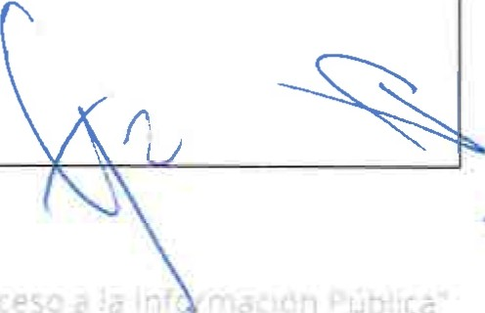

O B S E R V A C l 6 N R E C O M E N D A C I O N E S

revisado.  IV.6 Balanza de comprobaci6n acumulada a detalle hasta el ultimo nivel de manera impresa debidamente validada por el area que genera la informaci6n y en archivo electr6nico en formato Excel, por el periodo del1 de enero al 31 de diciembre de 2020 y al 31 de marzo 2021.  - Destine de les recurses.  - Reporte analftico de recursos ejercidos por capftulo, concepto del gasto y unidad administrativa, por el ejercicio fiscal 2020, firmados (impresos y en medio magnetico, en formato de Excel).  - En el caso de haber realizado reintegros se requiere:  - Oficio donde se indica que se realiz6 el reintegro.  - Lfnea de captura de TESOFE.  - Transferencia electr6nica.  - Estado de cuenta bancario del mes de donde sali6 el pago para el reintegro.  V.3 Requisitar el Anexo 5, en terminos de los gastos de operaci6n del PROAGUA  y por cada uno de sus apartados .  VI. Transparencia.  Vl.1. lnformes trimestrales reportados en el Portal Aplicativo de Secretarfa de Hacienda (PASH), incluir la evidencia documental del envfo. (Presentar link de descarga) . |  | I

' .
fl BCSnosUNE
,, Baja California Sur

CONTRALORIA GENERAL DE BAJA CALIFORNIA SUR DIRECCION DE CONTROL DE OBRAS DEPARTAMENTO DE SUPERVISION Y FISCALIZACION
Hoja Num.: Auditoria Numero:
Observaci6n Numero: Monto fiscalizable: Monto fiscalizado:
Monto de la irregularidad:
9 de 17 BCS/PROAGUA-SFA/21 01
$68'629,367.71
$38'446,024 .02
Sin Cuantificar

COHTRALORlll.
I
c
GDEllAL

""'
I

O B S E R V A C l 6 N
CEDULA DE OBSERVACIONES

FECHA: 10 de diciembre de 2021
Entidad Federativa: Baja California Sur | Ente Auditado: Secretarfa de Finanzas y Administraci6n del Gobierno del Estado de Baja California Sur.
Programa: Programa de Agua Potable, Drenaje y Tratamiento (PROAGUA) | Ejercicio Presupuestal: 2020

R E C O M E N D A C I O N E S

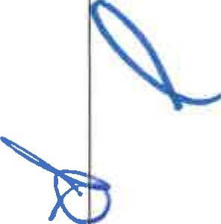Vl.2. Publicaci6n de los informes trimestrales en su respectivo 6rgano local de difusi6n o en su pagina electr6nica o medios locales de difusi6n, considerando los plazos establecidos en la normativa, incluir la evidencia documental de la publicaci6n.
Se hace la precision que con fecha 29 de noviembre de 2021 la Coordinaci6n de Seguimiento de Auditorfas, solicit6 a la Direcci6n de Contabilidad de la Secretarfa de Finanzas y Administraci6n del Gobierno del Estado de Baja California Sur, remiti6 el oficio numero SFyA-SSF-CSA- 0192/2021, a traves del cual solicita la informaci6n y/o documentaci6n, de los requerimientos faltantes, sin tener respuesta a dicha solicitud.
Con fecha 07 de diciembre de 2021, se recibi6 el oficio numero SFyA-SSF­ CSA-0242/2021, a traves del cual remiti6 parte de la documentaci6n faltante solicitada en especffico a los recursos estatales convenidos; y que de acuerdo a la revisado de la comprobaci6n se detect6 un faltante de documentaci6n por presentar la cual se relaciona a continuaci6n:
- Contratos de apertura de las cuentas bancarias para la recepci6n, manejo y administraci6n de los recursos y rendimientos financieros generados, en el que se muestren los nombres y las firmas de los servidores publicos facultados para firmar cheques, autorizar transferencias y, en su caso, los documentos que se hayan tramitado ante el banco para cambios de firmas, por parte del Estado y de las dependencias ejecutoras.

Y Baja California Sur

DIRECCl6N DE CONTROL DE OBRAS

Hoja Num.:

Monto fiscalizable :
-
- de 17
c

$68'629,367 .71

BCSnosUNE CONTRALORIA GENERAL DE BAJA CALIFORNIA SUR
DEPARTAMENTO DE SUPERVISl 6N Y FISCALIZACl 6N
Auditoria Numero:
Observaci6n Numero:
Monto fiscalizado:
BCS/PROAGUA-SFA/21
01

$38'446,024.02

Monto de la irregularidad: Sin Cuantificar

O B S E R V A C l 6 N

ClDULA DE OBSERVACIONES

FECHA: 10 de diciembre de 2021
Entidad Federativa: Baja California Sur | Ente Auditado: Secretaria de Finanzas y Administraci6n del Gobierno del Estado de Baja California Sur.
Programa: Progr!'lma de Agua Potable, Drenaje y Tratamiento (PROAGUA) | Ejercicio Presupuestal:2020

R E C O M E N D A C I O N E S

- Conciliaciones bancarias en la recepci6n, administraci6n, manejo, ejercicio y aplicaci6n de las recursos.
- Estados de cuenta bancarios en formato .pdf, .xml, Apartado Agua Limpia.- mes de Abril, mayo, junio, julio, agosto, septiembre, octubre y noviembre de 2021 y/o a la fecha del ultimo mes registrado del 2021., Apartado APAUR.- Abril, mayo, junio, julio, agosto, septiembre, octubre y noviembre de 2021 y/o a la fecha del ultimo mes registrado del 2021., Apartado APARURAL.- Abril, mayo, junio, julio, agosto, septiembre, octubre y noviembre de 2021 y/o a la fecha del ultimo mes registrado del 2021., Apartado PRODI.- mes de Febrero, Abril, mayo, junio, julio, agosto, septiembre, octubre y noviembre de 2021 y/o a la fecha del ultimo mes registrado del 2021., Apartado APTAR.- Abril, mayo, junio, julio, agosto, septiembre, octubre y noviembre de 2021 y/o a la fecha del ultimo mes registrado del 2021.
- Comprobantes fiscales de ingresos expedidos par la Secretaria de Finanzas del Gobierno del Estado o su equivalente, asf coma de las ejecutores de las recursos, que correspondan a las aportaciones
estatales y/o municipales.
- Cierres bancarios de las cuentas bancarias aperturadas en su
momenta para la recepci6n, manejo y administraci6n de las recursos y
rendimientos financieros generados.

··- • ·J·. Baja California Sur

DIRECCl6N DE CONTROL DE OBRAS
Hoja Num.:

Monto fiscalizable:
- de 17

$68'629,367.71

COHTRAl.ORIA
I
c
.. '

BCSnosUNE CONTRALOR[A GENERAL DE BAJA CALIFORNIA SUR
DEPARTAMENTO DE SUPERVISl6N Y FISCALIZAC16N
Auditorfa Numero:
Observaci6n Numero:
Monto fiscalizado:
BCS/PROAGUA -SFN21
01

$38'446,024 .02
GDERl\l

Monto de la irregularidad: Sin Cuantificar

O B S E R V A C 1 6 N
CEDULA DE OBSERVACIONES

FECHA: 10 de diciembre de 2021
Entidad Federativa: Baja California Sur | Ente Auditado:Secretarfa de Finanzas y Administraci6n del Gobierno del Estado de Baja California Sur.
Programa: Programa de Agua Potable, Drenaje y Tratamiento (PROAGUA) | Ejercicio Presupuestal:2020

R E C O M E N D A C I O N E S

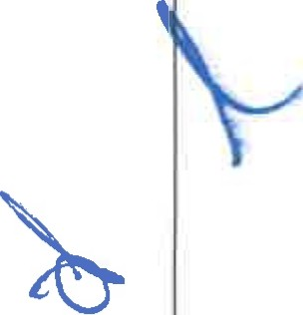
Ademas de lo anterior, es importante precisar que al momenta de la
verificaci6n de la documentaci6n comprobatoria y justificativa, asf coma de las auxiliares bancarios y estados de cuenta presentados, se detecto que existe un faltante de documentaci6n compr obatoria por presentar, por un
importe de $844.722.45 conforme a lo siguiente:
I
PROAGUA
lmporte
I
Subprograma Convenido Estatal
I
Comprobado Estatal
1
Fattante por comprobar
Apartado Urbano
(APAUR)
I
$700,000.00
$700,000 .00
I
I
$0.00
Apartado Rural
(
APARURAL)
$3'132,570.94
$2'533,002.84
$599,568. 10
Proyecto para el
Desarrollo Integral de Organismos
Operadores de Agua y Saneamiento (PRODI)
$1'406,517.47
$1'186.192.80
$220,324.67
Apartado Agua Limpia
(ML)
!
I
$850,382.66
$825,552.98
I
$24,829.68
Planta de Tratamiento
de Aguas Residuales (PTAR)
$0.00
$0.00
.I
Total
$6'089,471.07
$5'244,748..62
I
--

$844,722.45

..
'· BCSnosUNE CONTRALORfA GENERAL DE BAJA CALIFORNIA SUR
- " • -- :J• Baja California Sur DIRECCl6N DE CONTROL DE OBRAS
DEPARTAMENTO DE SUPERVISl6N Y FISCALIZACl6N

Hoja Num.: Auditorfa Numero:
Observaci6n Numero: Monto fiscalizable: Monto fiscalizado:

- de 17 BCS/PROAGUA-SFA/21 01
c
$68'629.367 .71
$38'446,024.02

Monto de la irregularidad: Sin Cuantificar

O B S E R V A C l 6 N
Cl DULA DE OBSERVACIONES

FECHA: 10 de diciembre de 2021
Entidad Federativa: Baja California Sur | Ente Auditado: Secretarfa de Finanzas y Administraci6n del Gobierno del Estado de Baja California Sur.
Programa: Programa de Agua Potable, Drenaje y Tratamiento (PROAGUA) | Ejercicio Presupuestal: 2020

R E C O M E N D A C I O N E S

Es importante mencionar que de las entregas parciales realizadas a traves de los oficios numeros SFyA-SF-CSA-011212021 de fecha 27 de octubre de 2021, SFyA-SSF-CSA-0146/2021, de fecha 11 de noviembre de 2021 y el oficio numero SFyA-SSF-CSA-024212021, de fecha 07 de diciembre de 2021; la documentaci6n no fue entregada de manera original, tampoco certificada; conforme a lo solicitado en los requerimientos de informaci6n adjuntos a la Orden de Auditoria.
En ese contexto, se concluye que el ente auditado no proporcion6 la informaci6n y documentaci6n solicitada, incumpliendo lo establecido en el artfculo 13, apartado B, Fracci6n 1, parrafo primero y segundo de la Constituci6n Polftica del Estado de Baja California Sur, y los artfculos 54 y 83 de la Ley referida, que a la letra dicen:
Constituci6n Polftica del Estado de Baja California Sur,
Artfcu/o 73. Apartado 8.- Toda persona tiene derecho de acceder a la informaci6n publica, asf coma al acceso, rectificaci6n, cance/aci6n u oposici6n y protecci6n de sus datos persona/es, el cual sera garantizado par el Estado en /os terminos de la Const1tuci6n General de la Republica, esta Constituci6n y la fey respectiva. Para proteger el derecho fundamental de acceso a la informaci6n, se establecen las siguientes criterios, principios y bases:

Fracci6n 7, parrafo primero y segundo.-
  - Toda la informaci6n en posesi6n de cualquier autoridad, entidad, 6rgano y organismo de las Poderes Ejecutivo, Legislativo y judicial, Municipios, 6rganos aut6nomos, partidos polfticos, fideicomisos y fondos publicos, asf como de

...

BCSnosUNE
-, :, c ·-- "' Baja California Sur

CONTRALORfA GENERAL DE BAJA CALIFORNIA SUR DIRECCION DE CONTROL DE OBRAS DEPARTAMENTO DE SUPERVISION Y FISCALIZACION

Hoja Num.: Auditorfa Numero:
Observaci6n Numero: Manto fiscalizable: Manto fiscalizado :

- de 17 BCS/PROAGUA-SFA/21 01
c
$68'629,367.71
$38'446,024.02

Manto de la irregularidad: Sin Cuantificar

O B S E R V A C l 6 N

Cl DULA DE OBSERVACIONES

FECHA: 10 de diciembre de 2021
Entidad Federativa: Baja California Sur | Ente Auditado: Secretarla de Finanzas y Administraci6n del Gobierno del Estado de Baja California Sur.
Programa: Programa de Agua Potable, Drenaje y Tratamiento (PROAGUA) | Ejercicio Presupuestal: 2020

R E C O M E N D A C I O N E S

cualquier persona ffsica, moral o sindicato que reciba y ejerza recursos publicos o realice actos de autoridad en el ambito estataly municipal, es publica y solo podra ser reservada temporalmente por razones de interes ptJblico y seguridad publica en Jos terminos que fijen las /eyes. En la interpretacion y aplicacion de este derecho deberaprevalecer elprincipio de maxima publicidad.

Los Sujetos Obligados deberan documentar todo acto que derive de/ ejercicio de sus facultades, competencias o funciones, la fey determinara los supuestos especfficos bajo los cuales procedera la declaracion de inexistencia de la informacion.
Ley Federal de Presupuesto y Responsabilidad Hacendaria
Artfcu/o 54.- Una vez concluida la vigencia de un Presupuesto de Egresos solo procedera hacer pagos, con base en el por los conceptos efectivamente devengados en el afio que corresponda, siempre que se hubieren contabilizado deb1da y oportunamente las operaciones correspondientes, hayan estado contempladas en el Presupuesto de Egresos, y se hubiere presentado el informe a que se refiere el artfcu/o anterior, asf como Jos correspondientes al costo financiero de la deuda publica.

Las erogaciones previstas en el Presupuesto de Egresos que no se encuentren devengadas al 31 de diciembre, no podran ejercerse.

Los Poderes Legislativo yjudicial, los entes autonomos, las dependencias, as! como las entidades respecto de /os subsidios o transferencias que reciban, que por cualquier motivo al 31 de diciembre conserven recursos, incluyendo los rendimientos obtemdos, deberan reintegrar el importe dispomble a la Tesorerfa de la Federacion dentro de /os 15 dfas naturales siguientes al cierre def ejercicio.

e

BCSnosUNE CONTRALOR[A GENERAL DE BAJA CALIFORNIA SUR
- ' ·· - j· Baja California Sur DIRECC16N DE CONTROL DE OBRAS
DEPARTAMENTO DE SUPERVISl6N Y FISCALIZACl 6N
Hoja Num.: Auditoria Numero:
Observaci6n Numero: Monto fiscalizable: Monto fiscalizado:
- de 17 BCS/PROAGUA-SFA/21 01
$68'629,367. 71
c 1
$38'446,024.02

Monto de la irregularidad: Sin Cuantificar

CEDULA DE OBSERVACIONES

FECHA: 10 de diciembre de 2021

Entidad | Federativa: Baja California Sur | Ente Auditado: Secretarfa de Finanzas y Administraci6n del Gobierno del Estado de Baja California Sur.
Programa: Programa de Agua Potable, Drenaje y Tratamiento (PROAGUA) |  | Ejercicio Presupuestal: 2020

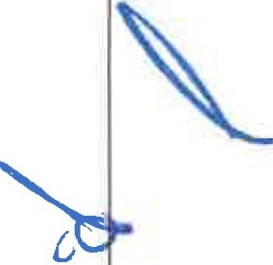O B S E R V A C l 6 N R E C O M E N D A C I O N E S

Queda prohibido realizar erogaciones al final def ejercicio con cargo a ahorros economfas def Presupuesto de Egresos que tengan par objeto evitar el reintegro de recursos a que se refiere este artfcu/o.

Artfculo 83.- Los recursos que transfieren las dependencias o entidades a traves de las convenios de reasignaci6n para el cumplimiento de objetivos de programas federates, no pierden el caracter federal, par lo que estas comprobaran las gastos en las terminos de las disposiciones aplicables; para ello se sujetaran en lo conducente a lo dispuesto en el artfculo anterior, asf coma deberan verificar que en
las convenios se establezca el compromiso de las entidades federativas de entregar las documentos comprobatorios de/ gasto. La Secretarfa y la Funci6n Publica emitiran los lineamientos que permitan un ejercicio transparente, agil y eficiente de las recursos, en el ambito de sus competencias. La Aud1torfa proporcionara a las areas de fiscalizaci6n de las legislaturas de las entidades federativas las gufas para la fiscalizaci6n y las auditorfas de las recursos federales.
(...)
Ademas, incumple lo establecido en los artfculos 134, primer parrafo, de la Constituci6n Polftica de las Estados Unidos Mexicanos, y los artfculos 85, y 224 penultimo parrafo del Reglamento de la Ley Federal de Presupuesto Y Responsabilidad Hacendaria, que a letra dicen:
Constituci6n Polftica de los Estados Unidos Mexicanos
Artfculo 134. Primer parrafo.- Los recursos econ6micos de que dispongan la Federaci6n, las entidades federativas, las Municipios y las demarcaciones territoriales de la Ciudad de Mexico, se administraran con eficiencia, eficacia, economla, transparencia. y honradez ara satisfacer las objetivos a las que esten

BCSnosUNE CONTRALOR[A GENERAL DE BAJA CALIFORNIA SUR
. c· Baja California Sur DIRECCl6N DE CONTROL DE OBRAS
DEPARTAMENTO DE SUPERVIS16N Y FISCALIZACl6N
Hoja Num.: Auditorfa Numero:
Observaci6n Numero: Monto fiscalizable: Monto fiscalizado:
15 de 17 BCS/PROAGUA-SFA/21 01
$68'629,367.71
c
$38'446,024.02

Monto de la irregularidad: Sin Cuantificar

O B S E R V A C l 6 N

Cl DULA DE OBSERVACIONES

FECHA: 10 de diciembre de 2021
Entidad Federativa: Baja California Sur | Ente Auditado: Secretarfa de Finanzas y Administraci6n de! Gobierno del Estado de Baja California Sur.
Programa: Programa de Agua Potable, Drenaje y Tratamiento (PROAGUA) | Ejercicio Presupuestal: 2020

R E C O M E N D A C I O N E S

destinados.

Reglamento de la Ley Federal de Presupuesto y Responsabilidad Hacendaria
Artfculo 85.- "El reintegro de recursos por parte de las dependencias y entidades, estas ultimas respecto de Jos subsidios y transferencias que reoban, deberan realizarse en conjunto con los rendimientos que se hubieren obtenido. Para efectos de lo anterior, no se considerara que se causa dafio a la hacienda pub/ica por el reintegro extemporaneo de recursos a la Tesorerfa, siempre y cuando Jos fondos hayan estado depositados en todo momenta en cuentas bancarias o de inversion de la dependencia o entidad correspondiente''.

Artfculo 224 penultimo parrafo.- "Los recursos transferidos a las entidades federativas en el marco de Jos convenios de coordinaci6n y reasignaci6n y, en su caso, los rendimientos financieros generados, que por cualquier motivo no hayan sido devengados al 31 de diciembre, deberan ser reintegrados a la Tesorerfa dentro de los 15 dfas naturales siguientes al cierre def ejercicio fiscal conforme a las disposiciones aplicables''.

Causa
lnobservancia a la normativa aplicable.

Deficiencia en el control y manejo de las recursos.

Efecto

    - BCSnosUNE
...
Gnt - eap California S..-

CONTRALOR(A GENERAL DE BAJA CALIFORNIA SUR DIRECOON DE CONTROL DE OBRAS
DEPARTAMENTO DE SUPERVISION Y RSCALIZACION
Hoja Nl'.Jm.: Auditoria Nl'.Jmero:
Observad6n Nl'.Jmero: Monto fiscalizable: Monto fiscalizado:
Monto de la irregularidad:
16 de 17 BCS/PROAGUA-SFA/21 01
$68'629,367.71
$38'446,024.02
Sin Cuantificar

CEDULA DE OBSERVACIONES

FECHA: 1O de didembre de 2021

Entidad Federativa: Baja California Sur | Ent.e Auditado: Secretarfa de Rnanzas y Administraci6n del Gobierno del Estado de Baja California Sur.
Programa: Programa de Agua Potable, Drenaje y Tratamiento (PROAGUA) | Ejerdcio Presupuestal: 2020

O B S E R V A C IO N R E C O M E N D A C IO N E S

Solicitud de inicio de procedimientos de responsabilidad administrativa a los servidores publicos involucrados.
Falta de control en la aplicaci6n de los recursos.

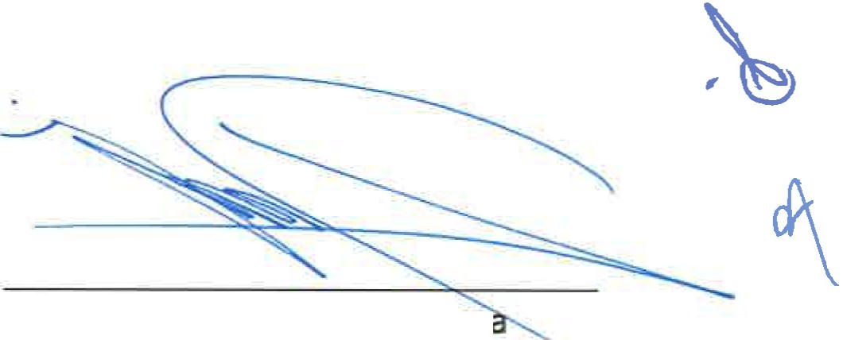Contraloria General de Baja California Sur
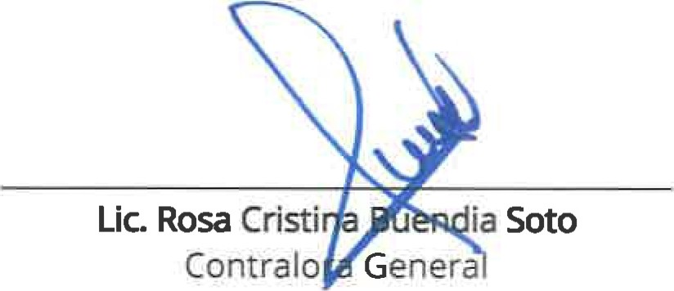•

Arq. David Torres Mencfoz Director de Control de Obras

3 f ;ice 6ri VI de a ey Gerie a1 de rr,rnsoarenc.1a y Acceo;o ilcJ 1• )IIC a

BCSnosUNE
_ Baja California Sur

CONTRALORIA GENERAL DE BAJA CALIFORNIA SUR DIRECCION DE CONTROL DE OBRAS DEPARTAMENTO DE SUPERVISION Y FISCALIZACION
Hoja Num.: Auditoria Numero:
Observaci6n Numero: Manto fiscalizable : Manto fiscalizado :
17 de 17 BCS/PROAGUA-SFN21 01
$68'629,367.71
$38'446,024.02

COHTRAl.ORIA
I. .
c
GDEL\l

Manto de la irregularidad: Sin Cuantificar

Cl DULA DE OBSERVACIONES

FECHA: 10 de diciembre de 2021

Entidad Federativa: Baja California Sur | Ente Auditado: Secretarfa de Finanzas y Administraci6n del Gobierno del Estado de Baja California Sur.
Programa: Programa de Agua Potable, Drenaje y Tratamiento (PROAGUA) | Ejercicio Presupuestal: 2020

O B S E R V A C l 6 N R E C O M E N D A C I O N E S

